Contenido

1. Autores del trabajo, planificación y entrega 3

1.1 Autores 3

1.2 Planificación 3

1.3 Entrega 3

2. Descripción del tipo de tecnología 3

3. Fuentes de información (documentos) 4

3.1 Fuentes sobre Virtualización a nivel de sistema operativo 4

3.1.1 Fuente de información 1 sobre Virtualización a nivel de sistema operativo 4

3.1.2 Fuente de información 2 sobre Virtualización a nivel de sistema operativo 4

3.1.3 Fuente de información n sobre Virtualización a nivel de sistema operativo 4

3.2 Fuentes sobre Docker 5

3.2.1 Fuente de información 1 sobre Docker 5

3.2.2 Fuente de información 2 sobre Docker 5

3.2.3 Fuente de información 3 sobre Docker 5

3.2.4 Fuente de información 4 sobre Docker 5

3.3 Fuentes sobre OpenVZ 5

3.3.1 Fuente de información 1 sobre OpenVZ 5

3.3.2 Fuente de información 2 sobre OpenVZ 6

3.3.3 Fuente de información 3 sobre OpenVZ 6

4. Fuentes de información (cursos no gratuitos) 6

4.1 Cursos no gratuitos sobre Software Applications Containers 6

4.1.1 RedHat 6

4.1.2 JMG Virtual Consulting 6

4.2 DOCKER 6

4.2.1 OpenWebinars 6

4.2.2 UDEMY 8

4.3 OpenVZ 10

4.3.1 OpenWebinars 10

4.3.2 Emagister 11

5. Fuentes de información (cursos gratuitos) 12

5.1 Cursos gratuitos sobre Software Applications Containers 12

5.1.1 ExaByteInformatica 12

5.1.2 Platzi 12

5.2 DOCKER 13

5.2.1 Platzi 13

5.2.2 YouTube 14

5.3 OpenVZ 15

5.3.1 YouTube 15

5.3.2 Apredemás 16

6. Ayudas para estudiar las tecnologías 16

7. Recursos para implementar las tecnologías 16

7.1 Recursos para implementar Docker 16

7.1.1 Recursos gratuitos para implementar Docker 16

7.1.2 Recursos no gratuitos para implementar Docker 16

7.2 Recursos para implementar OpenVZ 17

7.2.1 Recursos gratuitos para implementar OpenVZ 17

7.2.2 Recursos no gratuitos para implementar OpenVZ 17

8. Conclusiones 17

# 4. Fuentes de información (cursos no gratuitos)

## 4.1 Cursos no gratuitos sobre *Software Applications Containers*

### **4.1.1 RedHat**

La página RedHat, ofrece un curso para implementar aplicaciones en contenedores utilizando principalmente Docker (de la que posteriormente hablaremos), y Kubernetes. Presenta los conceptos básicos de la implementación de aplicaciones en contenedores. Aprender a diseñar contenedores para implementar una aplicación existente en varios contenedores, y a distribuir para conseguir mayor disponibilidad y equilibrio de carga.

El curso podría ser presencial en aulas, en línea, o en el caso e una empresa en la propia oficina de la empresa. El coste de los cursos ronda los 1.500$

### **4.1.2 JMG Virtual Consulting**

En este curso se imparten conocimientos sobre Software Applications Containers, utilizando Docker, en tan solo 4 horas. El taller también ayuda a profesionales de TI a alcanzar la certificación oficial de Red Hat Container Certification. Se proporcionará a cada asistente un certificado oficial tras completar exitosamente esta formación. El precio del curso es de 49 €

## 4.2 *DOCKER*

### **4.2.1 OpenWebinars**

*OpenWebinars* es una plataforma online tipo MOOC en la que se pueden encontrar cursos gratuitos y de pago. Son reuniones cibernéticas en las que poder aprender en este caso, interactuando por voz con micrófono, webcam… en la reunión o clase. La plataforma cuenta con la colaboración de Telefónica y la Junta de Andalucía. En la web podemos encontrar un completo curso de DOCKER, con una inicialización en este, hasta su dominio. El precio del curso se alza a 150€.

Contenido del curso

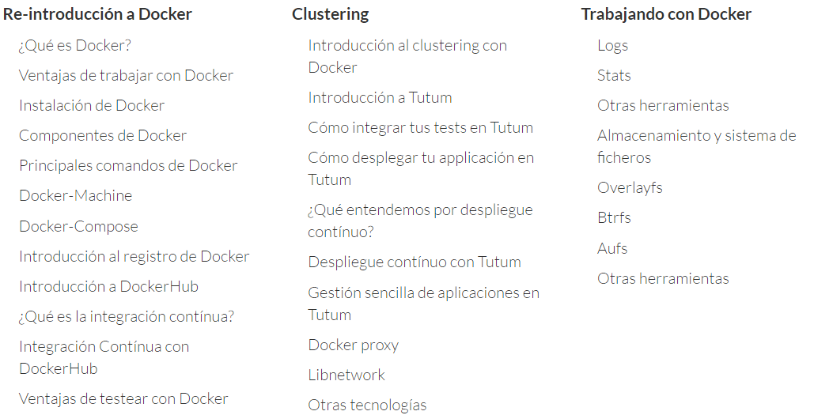

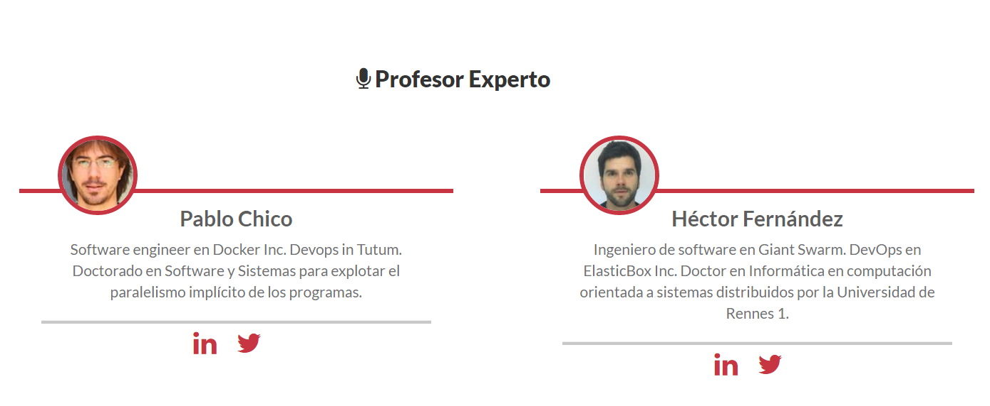

### 4.2.2 **UDEMY**

Udemy es una plataforma de ofertas de cursos, actualmente se encuentra un curso de DOCKER en oferta por tan solo 10€, el nombre del curso es: *Introducción a Docker paso a paso y de forma práctica,* CON UN TOTAL DE 348 estudiantes inscritos. Los cursos se realizan de manera on-line.

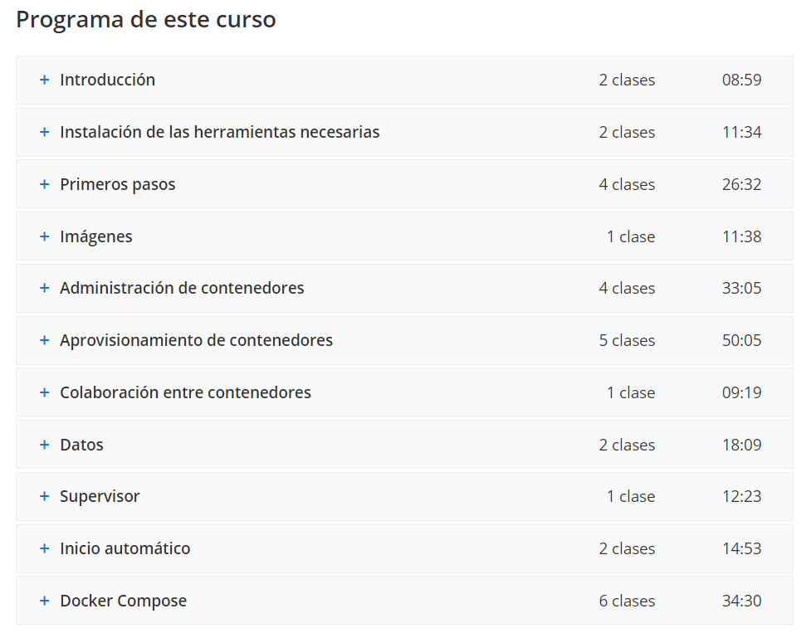

## 4.3 OpenVZ

### **4.3.1 OpenWebinars**

Como ya hemos hablado anteriormente de la página ofrece cursos de una amplia gama de productor. En nuestro caso hablaremos del curso: *Virtualización de servidores con Proxmox, KVM y OpenVZ.*

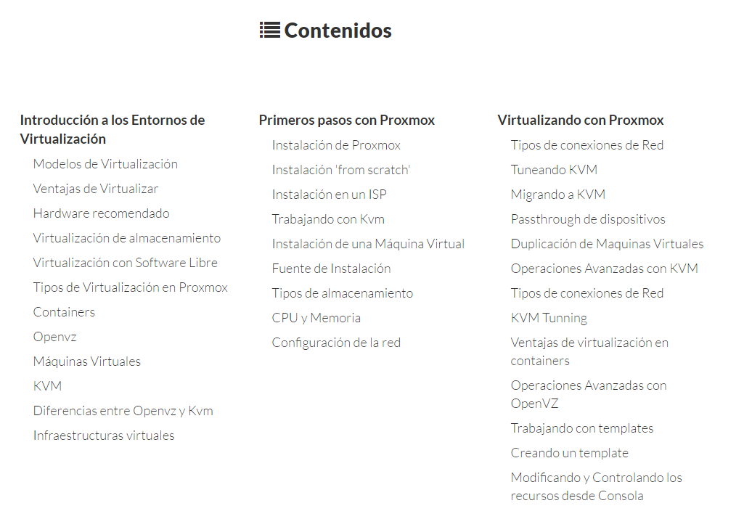El curso cuesta 150€, y se imparte on-line.

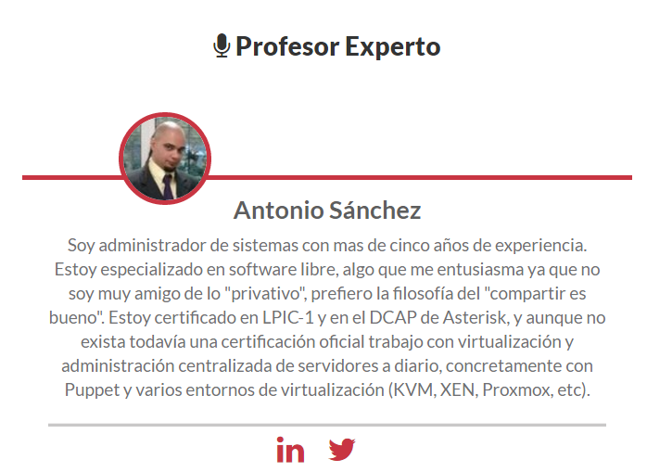

### **4.3.2 Emagister**

Ofrece cursos semipresenciales en Gijón, Oviedo y Avilés. Son especialistas en Ingeniería de Sistemas Linux. El curso consta de 700 horas activas, la plataforma además ofrece posteriormente prácticas en empresas. Los precios son a consultar.

Temario:

**1. LPIC-1 / LPIC-2. MANTENIMIENTO DE SISTEMAS LINUX**

· LPIC 2. MANTENIMIENTO AVANZADO. Examen 201

· LPIC 2. MANTENIMIENTO AVANZADO. NETWORKING. Examen 202

**2. LPIC-3. SEGURIDAD & VIRTUALIZACIÓN LINUX**

· LPIC-3 MIXED ENVIRONMENT. Examen LPI-300

· LPIC-3 SECURITY. Examen LPI-303

· LPIC-3 VIRTUALIZACIÓN & HIGH AVAILABILITY. Examen LPI-304

# 5. Fuentes de información (cursos gratuitos)

## 5.1 Cursos gratuitos sobre *Software Applications Containers*

### **5.1.1 ExaByteInformatica**

Esta plataforma con formato foro, ofrece cursos gratuitos de todo tipo a través de videos, en este caso hay cursos colgados en la plataforma para la virtualización utilizando principalmente Docker.

Contenido:

* Aprender a instalarlo en todos los sistemas operativos
* Ciclo de vida de los contenedores
* Conexión entre contenedores y coordinación
* Configuración
* Despliegue de aplicaciones

Video Trailer del curso: <https://youtu.be/TmD6A9Pd1jw>

### **5.1.2 Platzi**

Por regla general los cursos sobre *Software Applications Containers* no son gratuitos, en este caso encontramos la plataforma Plazti, no podemos considerarla del todo gratuita, pero por la dificultad de no encontrar cursos gratuitos es lo más próximo a ser gratis. La plataforma ofrece un servicio de suscripción general con distintos tipos de servicios en proporción a la cuantía mensual pagada, en el cual podemos tener accesos a todos los cursos que ofrezca la plataforma de manera “gratuita”.

En la plataforma encontramos un curso utilizando la aplicación más común para el desarrollo de esta tecnología, Docker, entre otras.

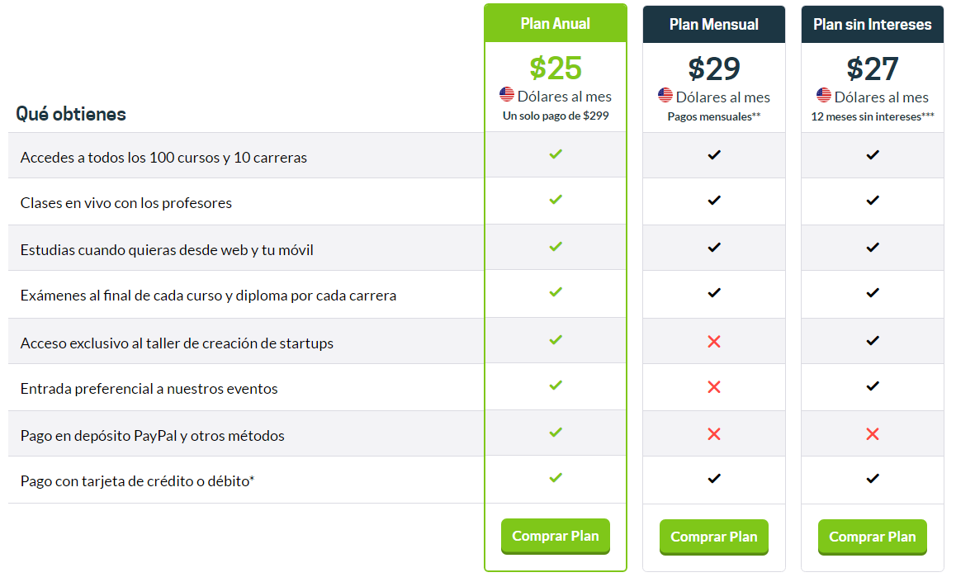

## 5.2 DOCKER

### **5.2.1 Platzi**

Como ya hemos hablado anteriormente ofrece cursos “gratis”. En su página podemos encontrar un curso específico para Docker. De manera online y con bolsa de empleo ofrece certificaciones en sus cursos con Docker.

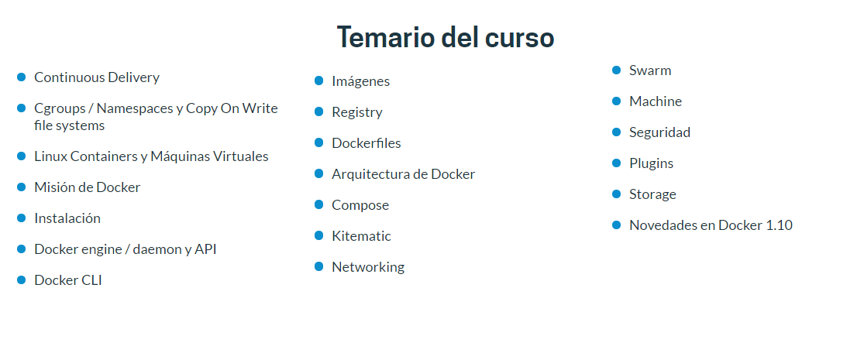

### **5.2.2 YouTube**

Los cursos sobre Docker no se encuentran tan fácilmente de manera gratuita, las aproximaciones más cercanas llegan a ser comunidades de desarrolladores que suben a la red vídeos como en la plataforma YouTube, donde te enseñan los conceptos sobre Docker de forma gratuita.

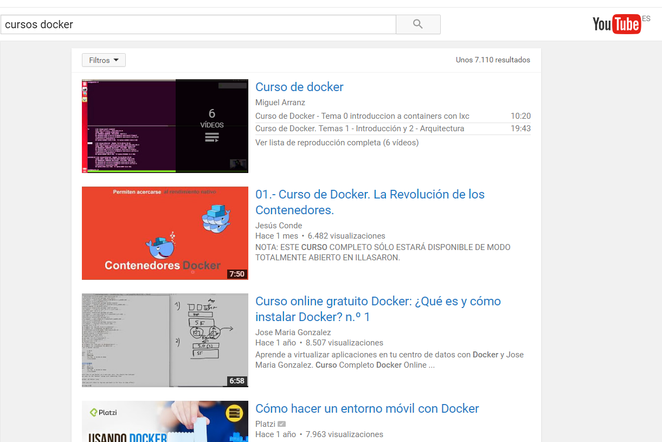Enlace: <https://www.youtube.com/results?search_query=cursos+docker>

## 5.3 OpenVZ

### **5.3.1 YouTube**

Como hemos comentado en el apartado 5.2.2, no existen una gran cantidad de cursos gratuitos para esta plataforma, lo más parecido como se comentó anteriormente, son comunidades de desarrolladores que cargan vídeo en la red, en este caso volveremos a proponer la plataforma de YouTube.

Enlace: <https://www.youtube.com/results?search_query=cursos+OpenVZ>

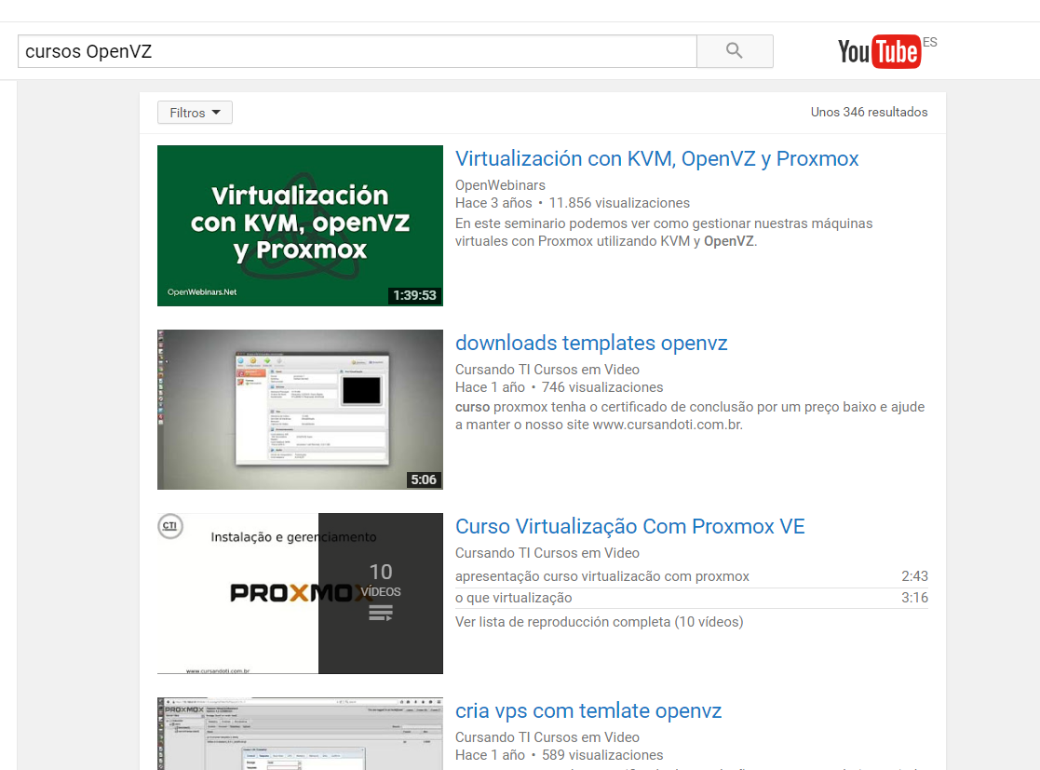

### **5.3.2 Apredemás**

La plataforma ofrece un curso de virtualización con Proxmox VE, KVM y OpenVZ, es necesario tener una formación básica en Linux. Se imparte de manera on-line. El curso tiene una duración de 8 horas.

Temario:

* Introducción a la Virtualización
* Tipos de Virtualización en Proxmox
* Virtualización con Proxmox
* Trabajando con KVM
* Operaciones avanzadas con KVM
* Trabajando con OpenVZ
* Operaciones avanzadas con OpenVZ